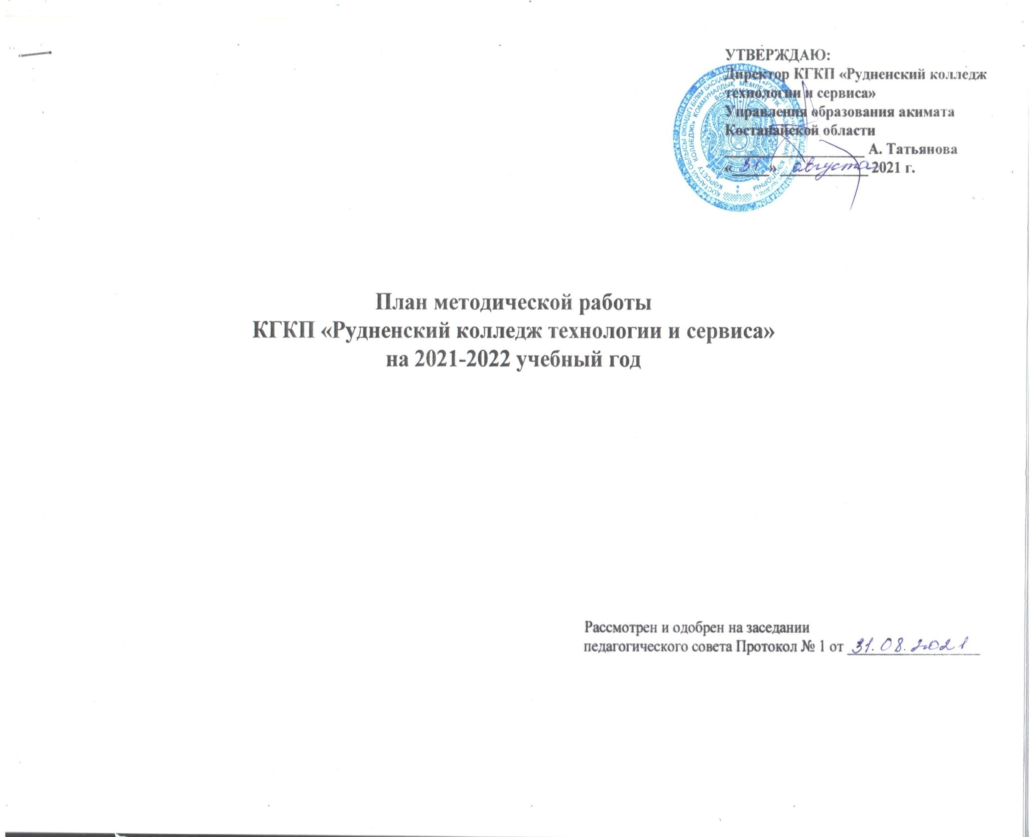

Миссия колледжа: Подготовка высококвалифицированных и конкурентоспособных специалистов, соответствующих потребности рынка труда и задачам индустриально-инновационного развития страны
Методическая тема: «Совершенствование профессиональной компетентности педагогов, как фактор повышения качества образования и формирования конкурентоспособного специалиста в условиях модульного обучения».
Цель: создание необходимого потенциала организационных, методических предпосылок для решения проблемы повышения эффективности учебно-воспитательного процесса, ориентированного на развитие индивидуальной личности.
Задачи:
- Повышать эффективность образовательной деятельности на основе использования активных методов и форм обучения и внедрения технологии модульного обучения
- Осуществлять мониторинг и диагностику успешности образования, уровня профессиональной компетентности и методической подготовки педагогов.
- Систематизировать деятельность педагогов по темам самообразования, активизировать работу по выявлению, обобщению и распространению передового педагогического опыта творчески работающих педагогов через различные формы работы.
- Оказать методическую помощь в подготовке к аттестации педагогических кадров.
- Мониторинг методической деятельности преподавателей и мастеров п/о.
- Информационное обеспечение о методической работе сайта колледжа.
Ожидаемые результаты:
• повышение эффективности образовательной деятельности на основе использования активных методов и форм обучения и внедрения технологии модульного обучения
• систематизация деятельности педагогов по темам самообразования, активизация работы по выявлению, обобщению и распространению передового педагогического опыта творчески работающих педагогов через различные формы работы.
• оказание методической помощи в подготовке к аттестации педагогических кадров
• Мониторинг методической деятельности педагогов и ПЦК
• Информационное обеспечение о методической работе сайта колледжа.
№ | Содержание работы | Сроки исполнения | Ответственный за выполнение | Форма завершения
1. Организационная работа
1. | Рассмотрение, корректировка и утверждение планов структурных подразделений (ПЦК, школа молодого педагога) | Август | Зам.директора по УР  Методист | План работы
2. | Прогнозирование, планирование и организация повышения квалификации и профессиональной переподготовки педагогов | В течение года | Зам.директора по УР  Методист | Сертификаты
3. | Подготовка необходимых приказов:  - О составе ПЦК и назначении председателей ПЦК.  - О составе педагогического совета.  - О составе методического совета.  - О составе Школы молодого педагога.  - О закреплении наставников ШМП.  - О составе аттестующихся педагогов.  - О составе аттестационной комиссии и составе экспертных комиссий | Сентябрь | Зам.директора по УР  Методист | приказы
4. | Утверждение планов:  - работы ПЦК.  - работы Школы молодого педагога.  - работы научного общества обучающихся «Эрудит».  - методического совета. | Август | Зам.директора по УР  Методист | Планы работы
5. | Рассмотрение, согласование и утверждение рабочих учебных программ | Август | Зам.директора по УР  Зам.директора по УПР  Методист | Рабочие программы педагогов
6. | Организация участия педагогов в научно-практических конференциях | В течение года | Методист  Руководитель НОУ | Сертификаты
7. | Участие в подготовке к Региональным конкурсам профмастерстваWorldSkills | Февраль | Зам.директора по УПР  Методист | План подготовки
2. Работа с нормативными документами
8. | Изучение нормативных документов регламентирующих учебно-методическую деятельность, консультирование педагогов с дополнениями и изменениями НПА | Сентябрь | Зам.директора по УР  Методист | Наличие документов в методическом кабинете
3. Организация работы методического совета
9. | Проведение заседаний методического совета. | Согласно плану | Методист, председатели ПЦК | План работы метод. Совета, протоколы метод.совета
10. | Корректировка плана заседаний ПЦК в соответствии с методической темой колледжа. | Сентябрь | Методист | План
4. Учебно-методическая деятельность.
11. | Методическое сопровождение деятельности преподавателей по созданию планирующей документации (рабочие программы, КТП), методических рекомендаций по написанию контрольных работ. | Сентябрь | Зам.директора по УР  Методист | Рабочие программы, КТП, рекомендации
12. | Посещение занятий администрацией колледжа. | В течение года, согласно графика | Зам.директора по УР, УПР, методист, ст.мастер, зав.отделением | План-график, листы взаимопосещений
13. | Посещение и взаимопосещение учебных занятий педагогами и председателями ПЦК. | В течение года, согласно графика | График взаимопосещений занятий педагогами, председателями ПЦК, график проведения открытых занятий | План-график, листы взаимопосещений
14. | Проведение предметных недель. | В течение года, согласно графика | Методист, председатели ПЦК | План работы, график
15. | Проверка документации ПЦК | Апрель | методист | график
 | Проверка поурочных планов при посещении занятий педагогов. | В течение года, согласно графика | Зам.директора по УР,  Зам.директора по УПР  Методист, ст.мастер, зав.отделением, председатели ПЦК | Мониторинг подготовленности педагогов к проведению занятий
16. | Проверка учебно-методических комплексов педагогов. | Апрель | Методист, председатели ПЦК, старший мастер | Справка
17. | Оказание методической помощи педагогам при подготовке к учебным занятиям с использованием цифровых ресурсов. | В течение года | методист | Журнал консультаций
18. | Обновление нормативно-правовой базы, регламентирующей основную деятельность колледжа. | В течение года | Методист, председатели ПЦК | приказы
19. | Создание видеотеки с материалами открытых занятий. | В течение года | Методист, председатели ПЦК | DV диски
20. | Рейтинговая оценка деятельности ИПР колледжа. | Июнь | Администрация колледжа | Справка
5. Научно-методическая деятельность
21. | Контроль подготовки публикаций и научных  статей | В течение года | Методист, председатели ПЦК | Медиаплан
22. | Организация участия педагогов в научных конференциях, семинарах, подготовка докладов. | В течение года | Методист, председатели ПЦК | Аналитическая справка
6. Повышение квалификации педагогов, аттестация
23. | Контроль прохождения курсов повышения квалификация совместно с НАО «Таlaп» | В течение года | Методист | План проведения курсов
24. | Контроль выполнения индивидуальных планов и плана  по восполнению пробелов знаний и практических навыков обучающихся, возникших во время карантина при дистанционном обучении | В течение года | Методист, председатели ПЦК | Планы
25. | Участие в организации стажировки педагогов на предприятиях | В течение года | Зам.директора по УПР, ст.мастер | Удостоверение о прохождении стажировки
26. | Посещение открытых уроков опытных педагогов | В течение года | Администрация,  Педагоги | Материалы открытых уроков
27. | Организация работы аттестационной комиссии, экспертной группы | течение года  (по отдельному плану) | Методист, инспектор по кадрам | Аттестационные листы, протоколы, приказ и пр.
7. Организация деятельности Школы молодого педагога
28. | Утверждение плана работы ШМП | сентябрь | Методист, руководитель ШМП | План работы ШМП
29. | Контроль деятельности ШМП | течение года | Методист | План работы ШМП, разработки занятий
30. | Анкетирование педагогов, участников работы ШМП | Сентябрь, январь, июнь | Методист, руководитель ШМП | Результаты анкетирования
31. | Привлечение опытных педагогов к работе ШМП с целью обмена опытом | течение года | Методист, руководитель ШМП | Семинары

